Міністерство освіти і науки України

Національний технічний університет України «Київський політехнічний інститут імені Ігоря Сікорського»

Факультет інформатики та обчислювальної техніки

Кафедра інформатики та програмної інженерії

Звіт

з лабораторної роботи №3 з дисципліни

«Алгоритми та структури даних-1.

Основи алгоритмізації»

«Дослідження ітераційних циклічних олгоритмів»

Варіант 9

Виконав студент ІП-12 Волошинівський Олександр Васильович

(шифр, прізвище, ім'я, по батькові)

Перевірив ____________________________________

( прізвище, ім'я, по батькові)

Київ 2021

**Лабораторна робота 3**

**Дослідження ітераційних циклічних алгоритмів**

**Мета** – дослідити подання операторів повторення дій та набути практичних навичок їх використання під час складання циклічних програмних специфікацій

**Варіант 9**

*1. Задача.* Дані додатні дійсні числа α, x, ε. У послідовності $у_{1}, у_{2}$…, що утворена по закону:

$$у_{0}=а; у_{і}=\frac{1}{2}\left(у_{і-1}+\frac{x}{у_{і-1}}\right) , і=1,2,…$$

Знайти перший член $у_{n}$, для якого виконується нерівність $\left|y_{n}^{2}-y_{n-1}^{2}\right|<ε$.

*2. Постановка задачі.* Результатом розв’язку даної задачі є значення члену $у_{n}$ для якого виконується $\left|y_{n}^{2}-y_{n-1}^{2}\right|<ε$.

*3. Побудова математичної моделі.*

|  |  |  |  |
| --- | --- | --- | --- |
| **Змінна** | **Тип** | **Ім’я** | **Призначення** |
| Початкове значення у0 | Дійсний | а | Початкове дане |
| Початкова значення х | Дійсний | х | Початкове дане |
| Початкове значення е | Дійсний | е | Початкове дане |
|  |  |  |  |

Математичне формування задачі можна сформулювати як вивід значення $у_{і}$ після виконання умови $\left|y_{n}^{2}-y_{n-1}^{2}\right|<ε$ при:

$у_{0}=а; у_{і}=\frac{1}{2}\left(у_{і-1}+\frac{x}{у_{і-1}}\right) , і=1,2,…$.

Програмні специфікації запишемо у псевдокоді та графічній формі у вигляді блок-схеми.

*Крок 1.* Визначимо основні дії.

*Крок 2.* Деталізуємо дію визначення значення у за формулою: $у_{0}=а; у_{і}=\frac{1}{2}\left(у_{і-1}+\frac{x}{у_{і-1}}\right) , і=1,2,…$..

*Крок 3.* Деталізуємо дію циклу перевірки виразу $\left|y_{n}^{2}-y_{n-1}^{2}\right|<ε$.

*4. Псевдокод алгоритму*

*Крок 1*

**Початок**

Введення а, х, е

Визначення значення y

Перевірка значення у за заданим законом.

Виведення значення у

**Кінець**

*Крок 2*

**Початок**

Введення а, х, е

у0=а; уі=1/2 (уі+x/ уі-1)

Циклічна перевірка значення у за заданим законом.

Виведення значення у

**Кінець**

*Крок 3*

**Початок**

Введення а, х, е

у0=а; уі=1/2 (уі+x/ уі-1)

Повторювати

i=i++

Поки

abs(pow(yi,2)-pow(yi-1,2))<e

Виведення значення у

**Кінець**

*5. Блок-схема алгоритму*

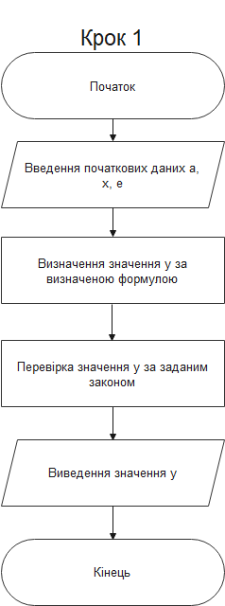

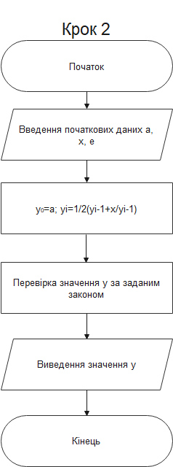

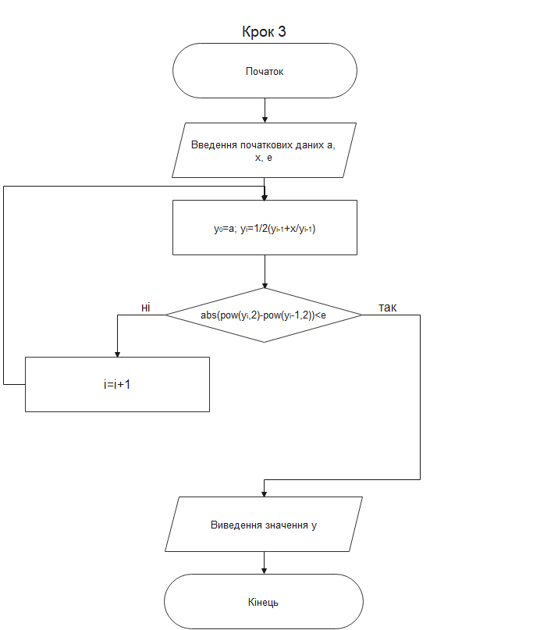

*6. Випробування алгоритму*

|  |  |  |  |
| --- | --- | --- | --- |
| **Блок** | **Дія** | | |
|  | Початок | Початок | Початок |
| **1** | Введення а=2, x=6, e=3 | Введення а=2, x=6, e=2 | Введення а=4, x=4, e=100 |
| **2** | y0=2, y1=1/2(2+6/2)=2,5 | y0=2, y1=1/2(2+6/2)=2,5 | y0=4, y1=1/2(4+4/4)=2,5 |
| **3** | Перевірка:  abs(pow(2,5,2)-pow(2,2))<3  Відповідь: так | Перевірка:  abs(pow(2,5,2)-pow(3,2))<2  Відповідь: ні | Перевірка:  abs(pow(2,5,2)-pow(4,2))<100  Відповідь: так |
| **4** | Виведення: y=2,5 | y1=1/2(2+6/2)=2,5  y2=1/2(2,5+6/2,5)=2,45 | Виведення: y=2,5 |
| **5** | Кінець | Повторення перевірки:  abs(pow(2,45,2)-pow(2,5,2))<2  Відповідь: так | Кінець |
| **6** |  | Виведення: y=2,45 |  |
|  |  | Кінець |  |

*7. Висновок*

На цій лабораторній роботі я дослідив дослідив подання операторів повторення дій та набув практичних навичок їх використання під час складання циклічних програмних специфікацій.